ESGBU 2018
 | Mode d'emploi des fichiers Excel - Voir la version vidéo
Quand vous ouvrirez les fichiers Excel, la plupart du temps il faudra travailler à partir de la première feuille qui s'appelle résumé.
Il s'agit d'un tableau croisé dynamique qui résume les données extraites de Sebina (feuilles Testata et Stampa).
Pour n'afficher que les données concernant votre bibliothèque, vous devez désélectionner toutes les bibliothèques avant de sélectionner la vôtre.
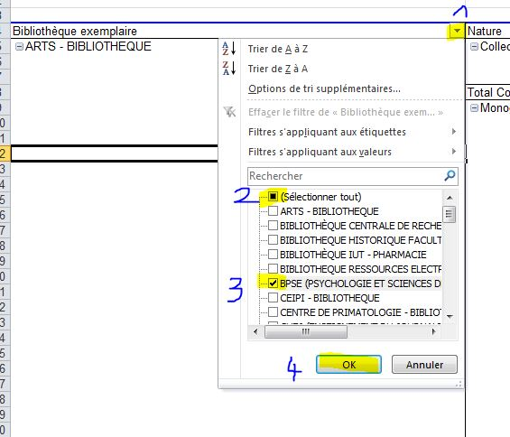
Les autres sélections / désélections de valeurs dans les tableaux se font de la même manière, par exemple pour désélectionner les exemplaires pilonnés et manquants de l'inventaire, vous devez désélectionner les valeurs correspondantes sous “état de la copie”
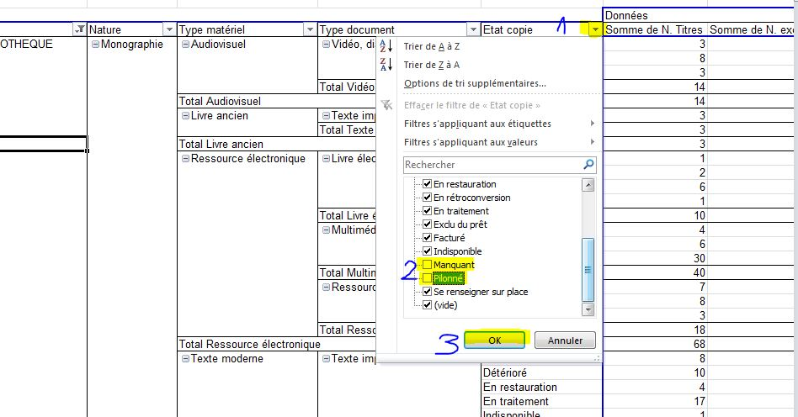

Les numéros des lignes correspondent au fichier Tableau bibs envoyé par Sylvie Lacaule.

Lecteurs actifs (lignes 4 à 11)
Bibliothèques intégrées
lecteurs actifs 2017-2018 la première feuille “bibs intégrées” vous fournit les données telles qu'il faut les saisir dans le Tableau Bibs 2018 de Sylvie Lacaule.
Bibliothèques associées et partenaires
lecteurs actifs 2017-2018

Documents communiqués sur bulletins, réservations, prêts à domicile (lignes 21 à 23)
Prêts à domicile 2018 : prêts à domicile, prolongations, réservations, consultations sur place

Inventaire (lignes 30 à 60 : titres et volumes, pas les ml)
Nombre de titres et de volumes par nature, type matériel, type document, état de la copie
Ligne 31 : nombre de volumes récents acquis depuis
♦ moins de 10 ans en lettres et sciences humaines :
toutes bibliothèques hors éducation et enseignement
bibliothèques éducation et enseignement
♦ moins de 5 ans en droit-sciences économiques, sciences, médecine et pharmacie :
toutes bibliothèques hors éducation et enseignement
bibliothèques éducation et enseignement
Volumes et titres éliminés (lignes 33 et 34)
Nombre de titres et volumes pilonnés en 2018 dans Sebina

Documents patrimoniaux (lignes 65 et 73)
Nombre de titres et volumes de documents de plus de 100 ans

Dons (lignes 130, 131, 135, 140 à 146)
Nombre de titres et d'exemplaires entrés dans Sebina en 2018 par provenance, nature, type matériel et type document

Dépenses d'acquisition (lignes 149 à 165)
Dans Acquisitions > Budget > Situation budget > Confirmer (le format PDF est plus lisible)
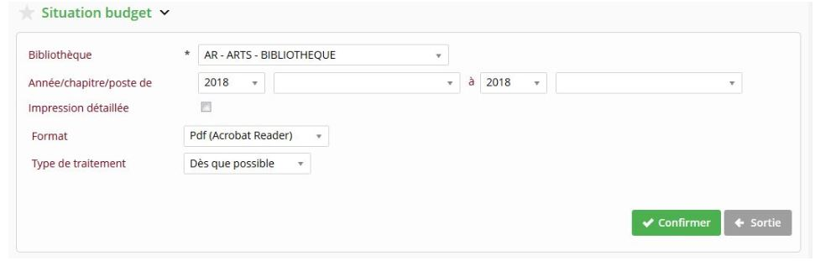
Le fichier généré “Imprimer situation des chapitres et postes de dépense” se retrouve dans les Rapports.
Attention : ne pas prendre en compte les chapitres/postes de dépenses liées à des crédits spécifiques (labos, composantes,…).

Rotation de la collection (ligne 185)
Rotation de la collection : Il s'agit, en pourcentage, du nombre d'exemplaires prêtés pendant l'année de l'enquête, divisé par le nombre total d'exemplaires empruntables dans la collection.
La rotation des collections est égale à : A / B X 100, où :
♦ A est le nombre d'exemplaires prêtés au moins une fois au cours de l'année de l'enquête ; vous trouverez ce nombre dans ce fichier (colonne “N. d'exemplaires différents empruntés en 2018”)
♦ B est le nombre total d'exemplaires empruntables dans la collection ; vous pourrez obtenir ce nombre dans ce fichier (il faut désélectionner les types de circulation et états de la copie qui ne sont pas empruntables chez vous)

Rotation des fonds récents (ligne 186)
Cet indicateur n'est disponible qu'à partir de 2015 (= mise en production de Sebina).
La rotation des fonds récents est égale à : A / B X 100, où :
♦ A est le nombre d'exemplaires empruntés au moins une fois, parmi les exemplaires acquis au cours des 4 années 2015, 2016, 2017 et 2018 ; vous trouverez ce nombre dans ce fichier (colonne “N. exemplaires de 2015-2018 empruntés en 2015-2018”)
♦ B est le nombre total d'exemplaires acquis au cours des années 2015, 2016, 2017 et 2018 et empruntables ; vous pourrez obtenir ce nombre dans ce fichier (il faut désélectionner les types de circulation et états de la copie qui ne sont pas empruntables chez vous)

